Консультация для родителей
«Развитие речи у детей дошкольного возраста»
Речь- явление социальное и служит средством общения людей друг с другом. Своевременное правильное речевое развитие- необходимое условие формирования личности ребенка. Благодаря речи малыш познает окружающий мир, накапливает знания, расширяет круг представлений о предметах и явлениях, овладевает нормами общественного поведения. При помощи речи человек выражает своим потребности, высказывает свои чувства и переживания, делится впечатлениями о своем отношении к предметам и явлениям окружающей его действительности. Усвоение речи в дошкольном возрасте - необходимое условие для овладения грамотой, для дальнейшего обучения в школе.
Уважаемые родители, бабушки и дедушки! Вы, конечно, хотите, чтобы ваши дети и внуки говорили правильно и красиво, чтобы они успешно учились в школе, не испытывая при этом трудностей. Ни для кого не секрет, что во время обучения в начальных классах у ребенка возникают трудности, особенно в овладении русским языком. С чем это связано? Это связано с недостаточным уровнем развития речи. Многие дети с трудом строят фразы, не умеют грамматически правильно оформить предложения, у них бедный словарный запас, нарушено звукопроизношение.
Такие недочеты не заметны дома, но выявляются на уроках в школе. Для того, чтобы предотвратить эти трудности, необходимо развивать речь ребенка в дошкольном возрасте.
Важно помнить, что именно в дошкольный период речь ребенка развивается наиболее интенсивно, а главное – она наиболее гибка и податлива. Поэтому все дефекты речи преодолеваются легче и быстрее.
Начиная с самых ранних лет жизни речь ребенка, развивается по подражанию, поэтому большую роль в ее формировании играет четкая, неторопливая, грамматически и фонетически правильная речь взрослых.
Некоторые родители необъективны в оценке речи своего ребенка. Часто в семье, подлаживаясь к языку малыша, они долгое время лепечут с ним, искажают слова, имитируя детскую речь, как принято говорить сюсюкают.
Подобная манера общения не только не стимулирует ребенка к овладению правильным. звукопроизношением, но и надолго закрепляет его недостатки. А это абсолютно недопустимо!
В семье для ребенка необходимо создавать такие условия, при которых он будет испытывать удовлетворение от общения с взрослыми, не только получать от них новые знания, но и обогащать свой словарный запас, учиться правильно строить предложения, правильно и четко произносить звуки и слова, интересно рассказывать.

Важную роль в развитии речи ребенка играют детские книги. Они должны соответствовать его возрасту, быть доступны пониманию. Не следует ограничивать
ребенка только пассивным слушанием того, что вы читаете. Время от времени полезно прерывать чтение обсуждением услышанного.
Понятие «речь» очень обширно. Каждый из ее важнейших компонентов – звукопроизношение, лексический запас, грамматический строй и развитая связная речь - неотделим от другого. Все они формируются в тесной взаимосвязи. Недоразвитие одного из них часто ведет к недоразвитию другого.
Более подробно остановимся на одном из важнейших компонентов речи – звукопроизношении.
- Грамотная, четкая и ритмичная речь ребенка характеризуется правильным произношением звуков.
-Правильное произношение звуков обеспечивается хорошей подвижностью и дифференцированной работой органов артикуляционного аппарата (языка, губ, неба и т. д.) .
-Выработать четкие и согласованные движения органов артикуляционного аппарата помогает артикуляционная гимнастика.

Предлагаю вашему вниманию некоторые упражнения артикуляционной гимнастики, с помощью которых можно овладеть нормами звукопроизношения:
-«Вкусное варенье» – широко открыть рот и острым кончиком языка провести по верхней губе из стороны в сторону. При этом нижняя челюсть должна быть неподвижной;
-«Мостик» – открыть рот и, выгнув язык, упереть его кончик изнутри рта в нижние зубы, удерживая в таком положении до 5 секунд. После этого зубы медленно сближаются и постепенно сжимаются, а «мостик» остается за закрытыми зубами. После этого язычок выпрямляют и расслабляют;
-«Часики» – открыть рот, растянув губы в улыбке, вытянуть язык и острым кончиком по очереди коснуться уголков губ. Важно следить за тем, чтобы язык перемещался по воздуху, а нижняя челюсть при этом оставалась неподвижной;
-«Котенок лакает молоко» – широко открыть рот и сделать 4-5 движений широким языком, имитируя то, как лакает молоко кошка, после чего можно закрыть рот и расслабиться;
-«Чашечка» – широко открыть рот и положить широкий язык на нижнюю губу. После этого край языка следует загнуть «чашечкой» и медленно поднять к верхним зубам. Затем язычок также медленно нужно опустить, закрыть рот и расслабиться;

-«Лопата» – широко открыть рот и положить спокойный мягкий язычок на нижнюю губу, задерживая в этом положении на 3-5 секунд, после чего язычок убирают и расслабляются;
-«Хоботок» – вытянуть губы вперед, имитируя поцелуй, и подержать 3-5 секунд в таком положении, после чего вернуть губы в спокойное положение, расслабиться и отдохнуть; «Хомячок» – при закрытом рте надуть щеки и подержать 3-5 секунд в таком положении, после чего выдохнуть и расслабиться;
-Улыбка» – широко развести уголки губ, обнажая при этом сжатые зубы, после чего вернуть губы в спокойное положение и расслабиться.
Помните! Если ребенок говорит, не разжимая губ или во время речи язык его недостаточно подвижен, вял, лежит на дне ротовой полости, качественного произношения не получится.
Артикуляционная гимнастика не только развивает речевой аппарат ребенка, но и является профилактикой возникновения некоторых речевых нарушений.

Фонематический слух – способность воспринимать на слух и точно дифференцировать (различать) все звуки речи.
К 4-5 года в норме ребенок должен различать все звуки речи.
Хорошо развитый фонематический слух в сочетании с артикуляционными упражнениями способствует более быстрому усвоению правильного звукопроизношения в целом.
Говоря о звукопроизношении, следует учитывать, что ребенку в 1-2 года необходимо произносить следующие звуки: а о э п б м;
В 2-3 года: и ы у ф в т д н г к х й;
В 3-4 года: с з ц ш ж ч щ;
В 4-5 лет: р л
К 4-5 годам ребенок должен овладеть правильным произношением всех звуков речи. Искаженное произношение звуков дошкольников до 4-5лет считается нормальным явлением и носит название возрастное или физиологическое нарушение.
И только после 4-5 лет нарушение звукопроизношения – это патология.
Таким образом, именно с этого возраста и нужно начинать логопедическую работу по развитию речи.
Неправильное произношение звуков приносит детям немного огорчений и трудностей: они стесняются своей речи, чувствуют себя неуверенно, становятся
застенчивыми, замыкаются, плохо идут на контакт с окружающими, мучительно переносят насмешки.

Если в дошкольном возрасте у ребенка не выработано правильное звукопроизношение и внятность речи, то в школьном возрасте трудности значительно возрастают.
Ребенок станет комплектовать при ответе учителю и при общении со сверстниками, будет плохо справляться со звуковым анализом слов, писать так, как говорит, испытывать затруднения при чтении.
Начнут страдать внимание и память, появятся проблемы в поведении – агрессивность либо вялость, заторможенность. Безусловно, это отразится на интересе ребенка к учебе, его характере, помешает усвоению школьной программы, послужит причиной плохой успеваемости. Проблем можно избежать, если во время, в дошкольном возрасте уделить должное внимание исправлению нарушенного звукопроизношения.
Оказание логопедической помощи практически невозможно без участия родителей.
Одной из важных обязанностей родителей, дети которых занимаются с учителем-логопедом, является продолжение логопедической работы с ребенком дома, т. е. выполнение домашних заданий.
Речь- чудесный дар природы- не дается человеку от рождения. Должно пройти время, чтобы малыш начал говорить. А мы, взрослые, должны приложить немало усилий, чтобы речь ребенка развивалась правильно и своевременно, т. е. очень важно помочь, как можно успешнее овладеть прекрасным даром.
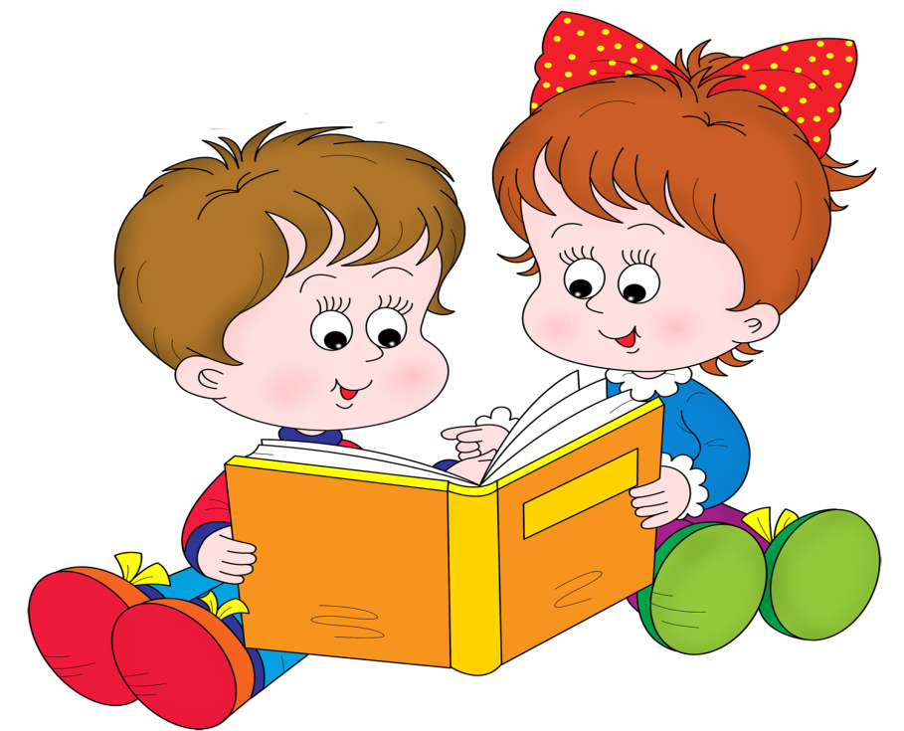
Учитель – логопед: Торопова С.М.

